**Judul : E-Rombeng (Sistem Informasi Penjualan Barang Rongsok)**

**Kelompok 7 :**

* **Agung Gumilang Pratama 150535605420**
* **Dimas Kiki Setiadi 150535604625**
* **Erna Fajariani 150535602669**

**Prodi : S1 Teknik Informatika Offering A**

1. **Aktor pada Use Case**

|  |  |
| --- | --- |
| **Nama Aktor** | **Uraian** |
| **Admin** | * Mengupdate fitur sistem informasi * Insert, input, delete data * Melakukan verifikasi pendaftaran |
| **Pengepul** | * Mendaftar ke sistem sebagai pengepul * Menginsert , delete, update data harga tiap tipe barang rongsok * Melakukan konfirmasi dengan customer ketika melakukan transaksi penjualan rongsok * Mengetahui lokasi dari customer |
| **User / Customer (Penjual rosok)** | * Mendaftar ke sistem sebagai customer * Mengetahui lokasi pengepul, profile * Mengetahui informasi jenis barang rongsokan * Mengetahui jam kerja * Mengisi form penjualan barang rongsok |

1. **Gambar Use Case**

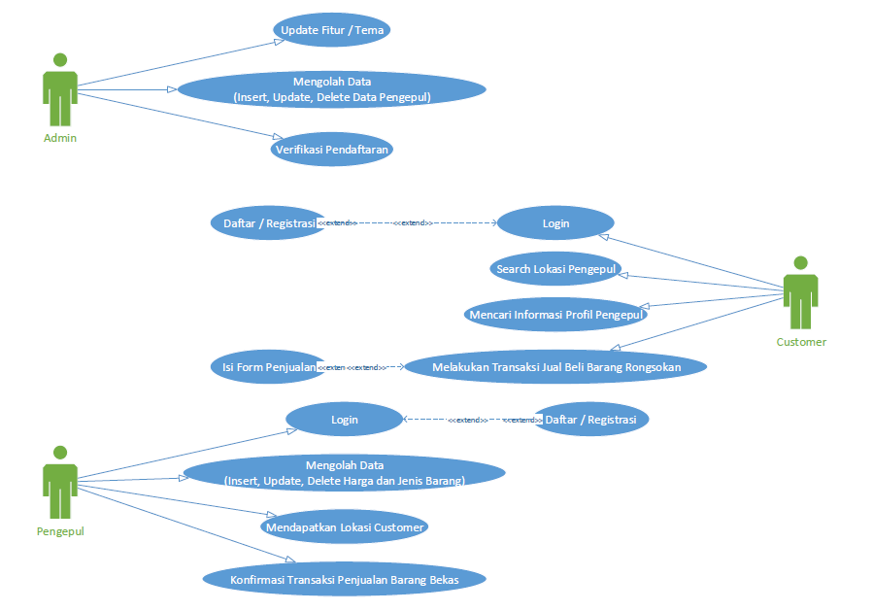

1. **Use Case Deskripsi**
2. Use Case name : Melakukan transaksi penjualan barang rongsok
3. Actor : Customer
4. Deskripsi : Customer yang memiliki barang rongsok dapat menjual barang rongsok tersebut dengan mengisikan form transasksi penjualan.
5. Trigger : Adanya barang rongsok yang akan dijual.
6. Pre condition :
   * Tampilan profile dari pengepul rosok
   * Tampilan form transaksi penjualan barang rongsok
   * Form yang disediakan terdapat pilihan jenis barang rongsok, berat barang
7. Normal Course :

* Customer mengisi form penjualan
* Mengisi data diri penjual, jenis, berat dari rongsokan yang akan dijual.

1. Post Condition :

* Menampilkan data form transaksi penjualan yang telah diinputkan

1. Exception :
   * Adanya peringatan jika terdapat data yang belum diisi.
   * Jika jenis barang rongsokan lebih dari satu jenis, maka akan ditampilkan tambahan kolom menyesuaikan dengan berapa jenis rongsokan yang akan dijual.
   * Muncul pesan “transaksi telah berhasil diproses, tunggu konfirmasi selanjutnya” jika kita telah melakukan transaksi penjualan.